ООО «Турцентр-ЭКСПО» г. Белгород, Щорса 64а, III этаж
Остановка ТРЦ «Сити Мол Белгородский»
www.turcentr31.ru т./ф: (4722) 28-90-40; тел: (4722) 28-90-45; +7-951-769-21-41

ДЖУБГА, «АЛЕНКА» Лето 2022

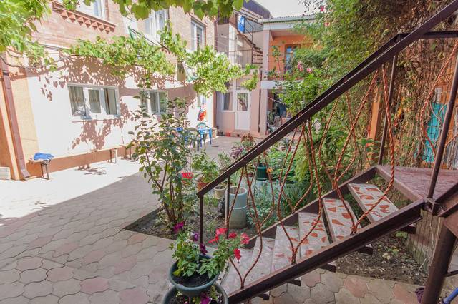Гостевой дом "Аленка" расположен в тихом и экологически чистом микрорайоне поселка Джубга. Джубга – один из самых посещаемых курортных поселков Черноморского побережья Кавказа. Расположен в Туапсинском районе Краснодарского края. Пляжная полоса широкая и довольно протяженная. Здесь Вас ждут разнообразные водные развлечения и аттракционы, гидроциклы, организуются морские прогулки. Вдоль пляжа – новая набережная, кафе и дискотеки. У всей семьи отдых в Джубге оставит самые лучшие впечатления! Из номеров видны горные склоны и город. До моря всего 50 метров! На территории гостевого дома «Аленка» есть продуктовый магазин. В шаговой доступности магазины, рынок, аквапарк и дельфинарий. Вы можете самостоятельно приготовить покушать, для этого есть оборудованная кухня, так же вы можете воспользоваться замечательной столовой, где все очень вкусно и по-домашнему, а главное смешные цены. Интернет Wi-Fi.
Размещение: «Эконом» 2-х, 3-х, 4-х местные номера с удобствами на этаже (вентилятор, односпальные или двуспальные кровати, прикроватные тумбочки, шкаф)

«Стандарт» и «Стандарт+» 2-х, 3-х, 4-х местные номера с удобствами (WC, душ, ТВ, холодильник, кондиционер, односпальные или двуспальные кровати, прикроватные тумбочки, шкаф).
Пляж: 3-5 мин - галечный.
Питание: на территории есть столовая и кухня для самостоятельного приготовления пищи.
Детям: до 5 лет на одном месте с родителями – 5600 руб., до 12 лет - скидка на проезд – 200 руб.

Стоимость тура на 1 человека (7 ночей)
Размещение  Заезды | ЭКОНОМ  2-х, 3-х, 4-х мест.  с удоб. на этаже |  | CТАНДАРТ  2-х, 3-х, 4-х мест.  с удоб. |  | CТАНДАРТ «+»  2-х, 3-х, 4-х мест.  с удоб. (новые)
 | Основное место | Доп. место  в 3-х, 4-х мест. (кресло или диван кровать) | Основное место | Доп. место  в 3-х, 4-х мест. (кресло или диван кровать) | Основное место | Доп. место  в 3-х, 4-х мест. (кресло или диван кровать)
30.05.-08.06. | 8400 | 6950 | 10250 | 7950 | 10950 | 8550
06.06.-15.06. | 8500 | 6950 | 10450 | 7950 | 11150 | 8550
13.06.-22.06. | 8600 | 7150 | 10650 | 8150 | 11350 | 8750
20.06.-29.06. | 8700 | 7350 | 10850 | 8350 | 11550 | 8950
27.06.-06.07. | 8950 | 7500 | 11400 | 8750 | 12100 | 9150
04.07.-13.07. | 9350 | 7950 | 11850 | 8950 | 12650 | 9550
11.07.-20.07. | 9750 | 8150 | 12650 | 9550 | 13450 | 9950
18.07.-27.07. | 9750 | 8150 | 12650 | 9550 | 13450 | 9950
25.07.-03.08. | 9750 | 8150 | 12650 | 9550 | 13450 | 9950
01.08.-10.08. | 9750 | 8150 | 12650 | 9550 | 13450 | 9950
08.08.-17.08. | 9750 | 8150 | 12650 | 9550 | 13450 | 9950
15.08.-24.08. | 9750 | 8150 | 12650 | 9550 | 13450 | 9950
22.08.-31.08. | 9550 | 7950 | 12350 | 9350 | 13250 | 9750
29.08.-07.09. | 8950 | 7550 | 10850 | 9350 | 11850 | 9550
05.09.-14.09. | 8750 | 7150 | 10650 | 9150 | 11550 | 9350
12.09.-21.09. | 8750 | 7150 | 10450 | 8950 | 11350 | 9150
19.09.-28.09. | 8550 | 6950 | 10250 | 8350 | 11150 | 8750

В стоимость входит: проезд на автобусе, проживание в номерах выбранной категории, сопровождение, страховка от несчастного случая.
Курортный сбор за доп. плату.

Выезд из Белгорода еженедельно по понедельникам.
Хочешь классно отдохнуть – отправляйся с нами в путь!!!!

